附件2：

江宁区2026年渔业高质量项目实施方案

支持方向名称：渔业高质量发展

项目类型：设施渔业

实施项目名称：南京游到佳城市渔仓项目

实施单位：南京游到佳渔业科技有限公司

项目监管单位：谷里街道农村工作办公室

项目主管部门：江宁区农业农村局、江宁区财政局

填报时间：2026年9月
- 项目区基本情况
南京游到佳渔业科技有限公司位于南京江宁区谷里街道亲见社区，占地160亩，其中设施农业用地73亩，公司聚焦城市鲜活水产品生态暂养、净化仓储、城乡冷链配送一体化运营，打造 “城市渔仓” 创新模式。
南京游到佳城市渔仓项目（一期）总建设面积11256平方米，包括7座钢结构设施渔业大棚9756平方米，附属设施用房1500平方米及配套道路等。南京游到佳城市渔仓项目（一期）主要实施内容为7座钢结构大棚（编号2#-8#）内部工厂化循环水养殖系统及配套设施设备，不含土建部分，养殖水体总计5144立方米，具体内容如下：
（1） 2#大棚建设直径9米、高度2米、底部椎体高度0.5米圆形池10个，水体1372立方米，配套循环系统1套。
（2） 3#-8#棚建设长6米、宽3.1米、高1.3米方形池156个，水体3772立方米，配套循环系统6套。
（3）建设30吨液氧站2座，含配套供氧管道。
项目四至点坐标为：
E118.663699°，N31.860587°
E118.664417°，N31.860609°
E118.664422°，N31.861889°
E118.663702°，N31.861892°
项目实施区域四至定位图：
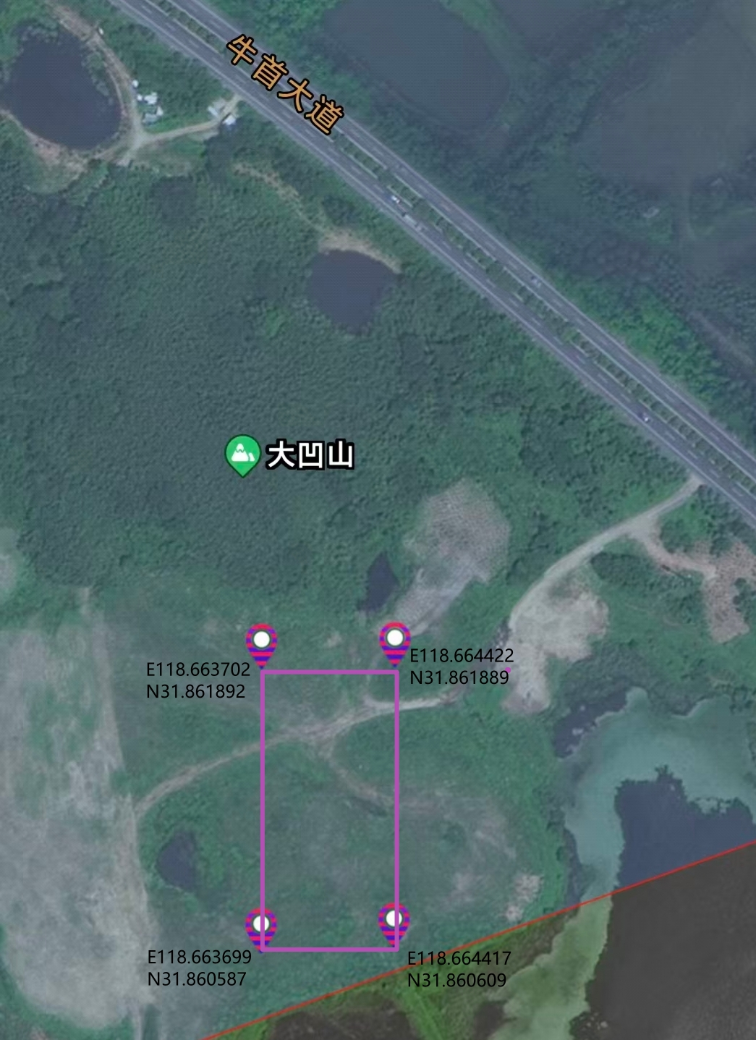
项目建设地块位置图：
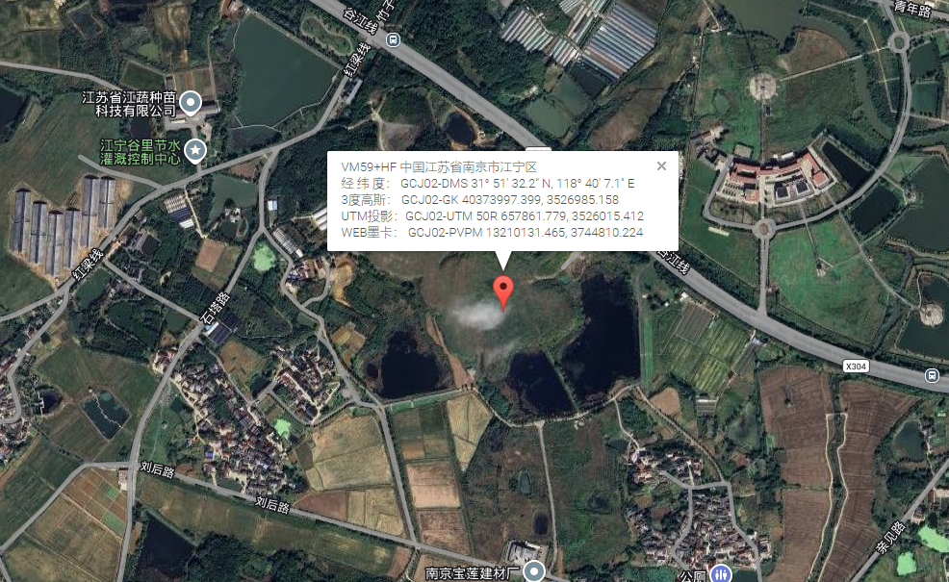
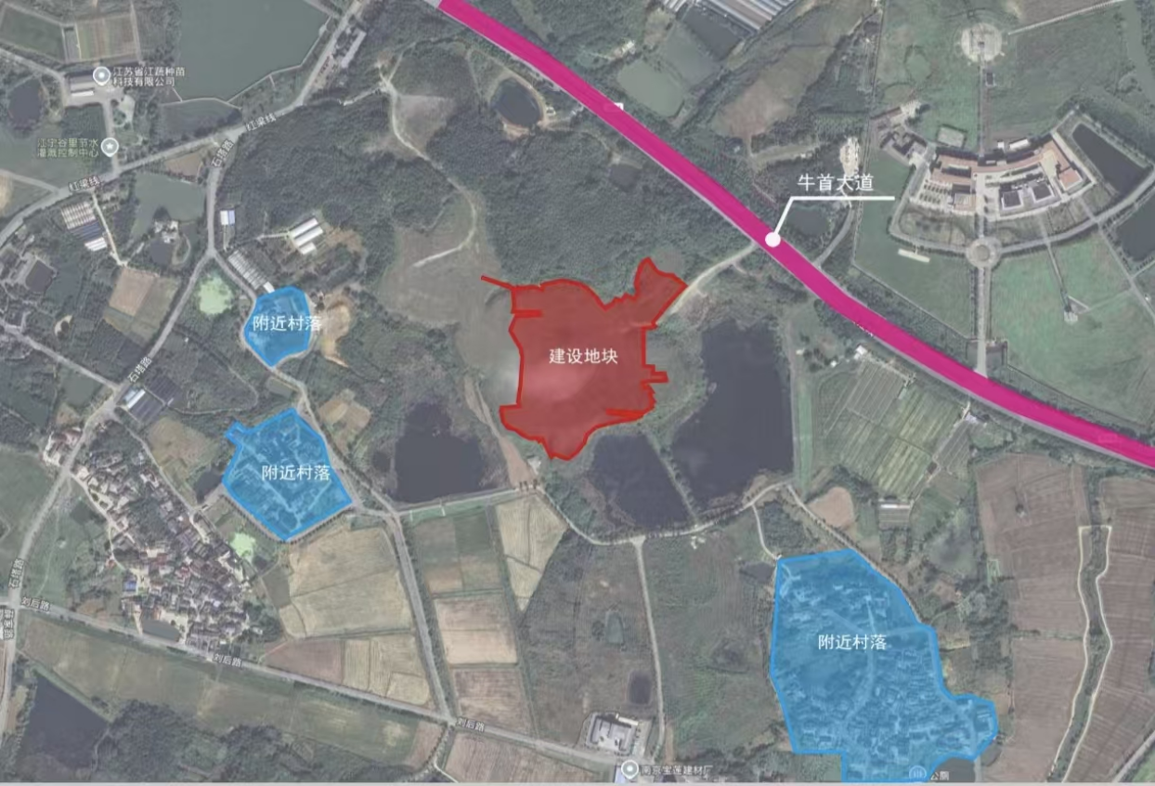
项目整体布局图：
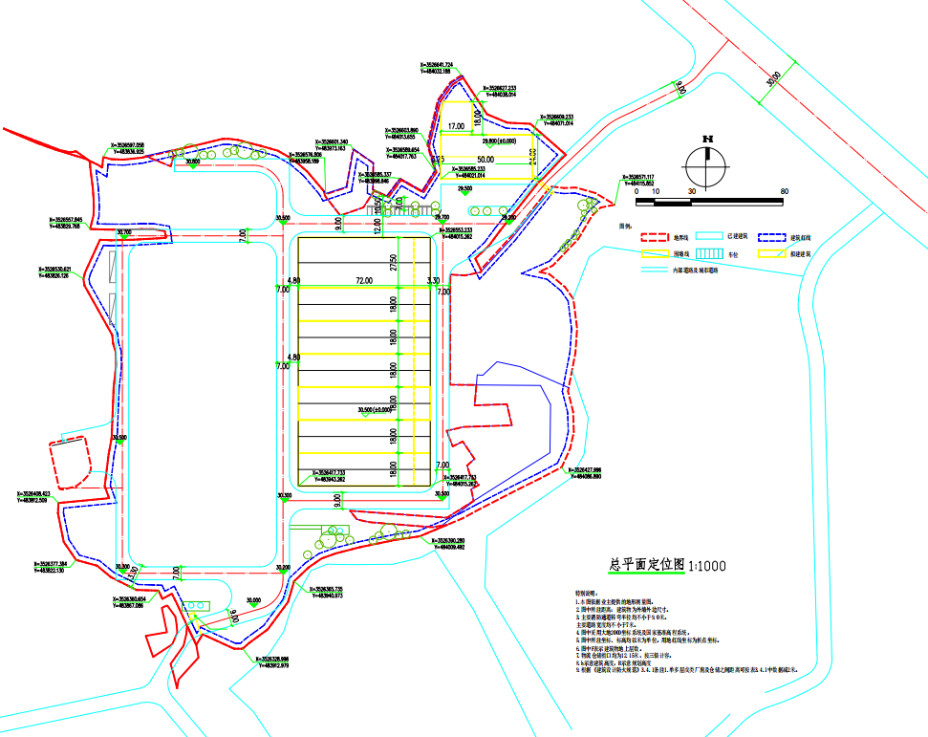
项目效果图：
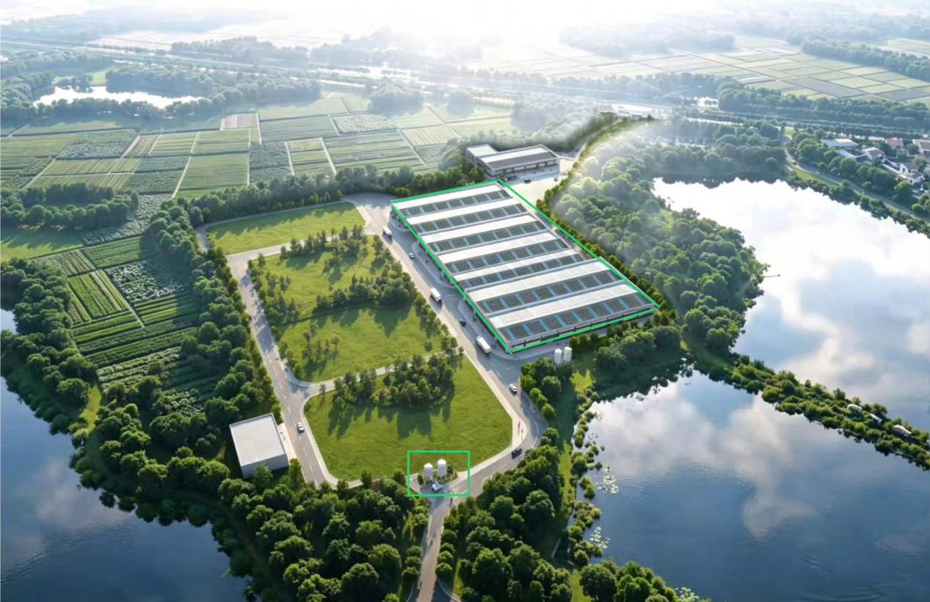
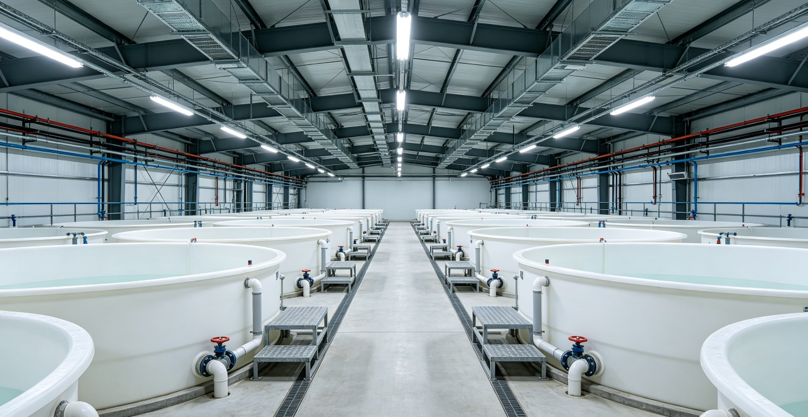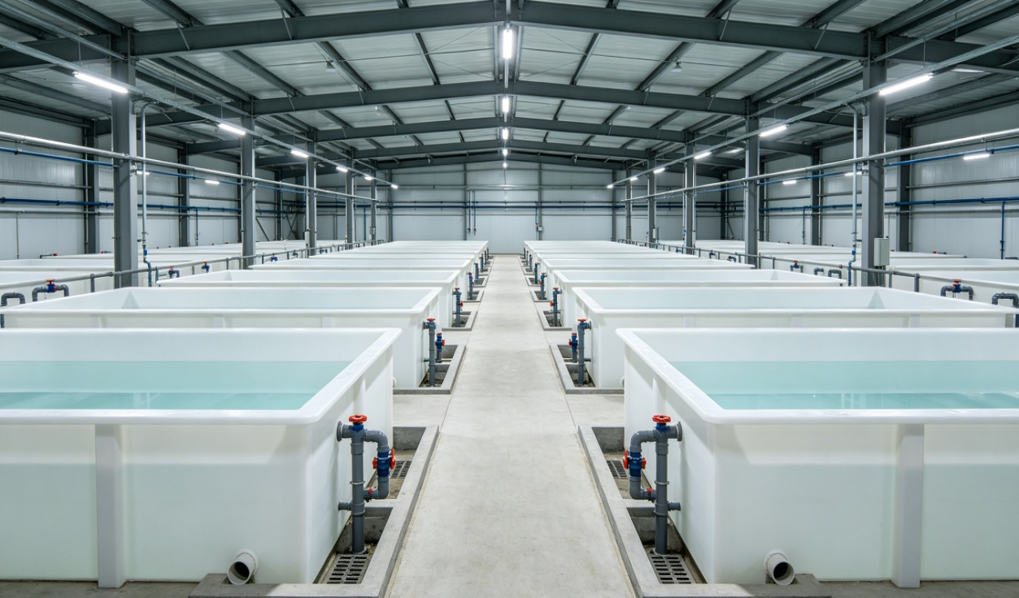
二、实施内容及概算
项目建设内容 | 计量单位 | 单位造价 | 规模数量 | 合计（万元）
圆形池10个及配套循环系统 | 套 | 123.88 | 1 | 123.88
方形池156个及配套循环系统 | 套 | 181.34 | 6 | 1088.06
液氧站2座（含配套管道） | 座 | 25.11 | 2 | 50.22
合计 |  |  |  | 1262.16
（1）圆形池及配套概算表
序号 | 名称 | 规格 | 单位 | 数量 | 单价/元 | 金额
1 | 养殖池 | 直径9m/壁高2m/锥高0.5m， | 个 | 10 | 28150 | 281500
2 | 侧排盒 | 长宽0.7m*0.55m*0.6m含法兰 | 套 | 10 | 850 | 8500
3 | 下沉式微滤机 | 600T 微滤机，电压：380V | 台 | 2 | 51100 | 102200
4 | 紫外线杀菌 | 设备电压：220V  框架材质：304不锈钢 | 台 | 2 | 16400 | 32800
5 | 循环泵 | 600m3/h,H=8m，功率7.5千瓦 | 台 | 4 | 5800 | 23200
6 | 溶氧锥  （配套水泵） | 进出口直径：DN150  设计最大流量：140  材质：玻璃钢.射流泵：流量150T/h | 台 | 2 | 14700 | 29400
7 | 射流器 | 配套氧锥 | 个 | 2 | 550 | 1100
8 | 空气源  臭氧发生器 | 输入电源220V/50HZ  额定功率850W | 台 | 2 | 6300 | 12600
9 | 溶气泵 | 功率：4KW  额定扬程：50m | 台 | 2 | 7600 | 15200
10 | PLC控制柜 | 每套系统一套独立电控箱，异常报警，实时反馈设备运行状态 | 台 | 2 | 18700 | 37400
11 | 生物填料 | MBBR，K7 | m³ | 135 | 1300 | 175500
12 | 双排污鱼马桶 | De160/De110及底排污管，中心插管 | 套 | 10 | 580 | 5800
13 | 地源热泵 | 60匹淡水养殖型水地源热泵机组  4HP循环泵 | 套 | 2 | 70600 | 141200
14 | 纳米陶瓷盘 | 6片/池 | 片 | 60 | 420 | 25200
15 | 鱼池爆气盘 | 10盘/池 | 盘 | 100 | 75 | 7500
16 | 生化池 曝气 | 主管90PVC管 支管40PVC管（打孔） | 套 | 2 | 6000 | 12000
17 | 空气悬浮机 | 功率：4KW  电压：380V | 台 | 2 | 21800 | 43600
18 | 空气悬浮机 | 功率：15KW  电压：380V | 台 | 2 | 36800 | 73600
19 | 氧气调节器 |  | 套 | 10 | 1420 | 14200
20 | De400 | pvc | 根 | 98 | 650 | 63700
21 | De250 | pvc | 根 | 48 | 243 | 11664
22 | De160 | pvc | 根 | 165 | 139 | 22935
23 | De110 | pvc | 根 | 95 | 68.5 | 6507.5
24 | De90 | pvc | 根 | 58 | 37 | 2146
25 | De75 | pvc | 根 | 30 | 28.5 | 855
26 | De63 | pvc | 根 | 83 | 21 | 1743
27 | De50 | pvc | 根 | 90 | 13 | 1170
28 | De32 | ppr | 根 | 48 | 24.5 | 1176
29 | De25 | ppr | 根 | 35 | 16 | 560
30 | De400变200三通 | pvc | 个 | 8 | 293.5 | 2348
31 | De400变160三通 | pvc | 个 | 26 | 291.5 | 7579
32 | De250变200三通 | pvc | 个 | 4 | 102 | 408
33 | De250变160三通 | pvc | 个 | 10 | 84 | 840
34 | De250变110三通 | pvc | 个 | 10 | 74 | 740
35 | De160三通 | pvc | 个 | 20 | 33 | 660
36 | De110三通 | pvc | 个 | 20 | 12 | 240
37 | De400弯头 | pvc | 个 | 12 | 798 | 9576
38 | De200弯头 | pvc | 个 | 30 | 50.5 | 1515
39 | De160弯头 | pvc | 个 | 60 | 24.5 | 1470
40 | De110弯头 | pvc | 个 | 20 | 8 | 160
41 | De90变50三通 | pvc | 个 | 10 | 6.5 | 65
42 | De75弯头 | pvc | 个 | 26 | 3.5 | 91
43 | De63弯头 | pvc | 个 | 20 | 2.5 | 50
44 | De50弯头 | pvc | 个 | 40 | 1.6 | 64
45 | De50三通 | pvc | 个 | 20 | 1.5 | 30
46 | De400蝶阀 | pvc | 个 | 4 | 2346 | 9384
47 | De160球阀 | pvc | 个 | 46 | 211.5 | 9729
48 | De110球阀 | pvc | 个 | 26 | 54 | 1404
49 | De90球阀 | pvc | 个 | 10 | 29.5 | 295
50 | De75球阀 | pvc | 个 | 10 | 18 | 180
51 | De50球阀 | pvc | 个 | 10 | 6.5 | 65
52 | De110半弯 | pvc | 个 | 10 | 6 | 60
53 | De160半弯 | pvc | 个 | 10 | 18 | 180
54 | De32变25三通 | ppr | 个 | 10 | 3.5 | 35
55 | De25弯头 | ppr | 个 | 40 | 1.5 | 60
56 | 胶水 | 2箱1套 | 套 | 2 | 840 | 1680
57 | De400法兰盘 | PVC | 个 | 8 | 783.5 | 6268
58 | 管道支架 | 管道沟合计总长度70m | 米 | 70 | 410 | 28700
合计 |  |  |  |  |  | 1238833
（2）方形池及配套概算表
序号 | 项目 | 参数 | 单位 | 数量 | 单价/元 | 金额
1 | 养殖池 | 长宽高/6m*3.1m*1.3m | 个 | 156 | 38200 | 5959200
2 | 侧排盒 | 长宽高/0.7m*0.4m*0.4m | 个 | 156 | 650 | 101400
3 | 下沉式微滤机 | 100T 微滤机  电压：380V | 台 | 12 | 25810 | 309720
4 | 紫外线杀菌 | 浸没式 紫外线消毒器  设备电压：220V | 台 | 12 | 8500 | 102000
5 | 循环泵 | 100m3/h,H=6m 4KW | 台 | 24 | 5100 | 122400
6 | 溶氧锥  (配套水泵) | 进出口直径：DN100  设计最大流量：60 | 台 | 12 | 13600 | 163200
7 | 射流器 | 匹配氧锥使用 | 个 | 12 | 800 | 9600
8 | 空气源  臭氧发生器 | 输入电源:220V/50HZ  额定功率:300W | 台 | 12 | 6300 | 75600
9 | 溶气泵 | 功率：0.55KW  额定扬程：40m | 台 | 12 | 5600 | 67200
10 | PLC控制柜 | 每套系统一套独立电控箱，异常报警，实时反馈设备运行状态 | 台 | 12 | 32100 | 385200
11 | 生物填料 | 75方水体/套 | m³ | 900 | 1800 | 1620000
12 | 单排污鱼马桶 | De160 | 个 | 156 | 540 | 84240
13 | 地源热泵 | 25匹养殖水源热泵，3HP循环泵 | 套 | 12 | 55800 | 669600
14 | 纳米陶瓷盘 | 3片/池 | 片 | 468 | 600 | 280800
15 | 爆气盘 | 4盘/池 | 盘 | 624 | 130 | 81120
16 | 生化池 曝气 | 主管90PVC管 支管40PVC管 | 套 | 12 | 3200 | 38400
17 | 空气悬浮机 | 功率：7.5KW 电压：380V | 台 | 2 | 35000 | 70000
18 | 空气悬浮机 | 功率：7.5KW电压：380V | 台 | 2 | 38000 | 76000
19 | 氧气调节器 |  | 套 | 156 | 700 | 109200
20 | De200 | pvc | 根 | 780 | 144 | 112320
21 | De160 | pvc | 根 | 480 | 139 | 66720
22 | De110 | pvc | 根 | 468 | 68.5 | 32058
23 | De75 | pvc | 根 | 255 | 28.5 | 7267.5
24 | De63 | pvc | 根 | 215 | 21 | 4515
25 | De40 | pvc | 根 | 900 | 9.5 | 8550
26 | De40 | ppr | 根 | 53 | 38.5 | 2040.5
27 | De32 | ppr | 根 | 195 | 24.5 | 4777.5
28 | De20 | ppr | 根 | 143 | 10.5 | 1501.5
29 | De200变160三通 | pvc | 个 | 312 | 52.5 | 16380
30 | De160三通 | pvc | 个 | 240 | 33 | 7920
31 | De110三通 | pvc | 个 | 120 | 12 | 1440
32 | De200变110三通 | pvc | 个 | 240 | 49.5 | 11880
33 | De75变40三通 | pvc | 个 | 180 | 3.5 | 630
34 | De63三通 | pvc | 个 | 120 | 2.5 | 300
35 | De200弯头 | pvc | 个 | 144 | 50.5 | 7272
36 | De160弯头 | pvc | 个 | 624 | 24.5 | 15288
37 | De110弯头 | pvc | 个 | 624 | 8 | 4992
38 | De40弯头 | pvc | 个 | 468 | 0.9 | 421.2
39 | De110半弯 | pvc | 个 | 60 | 6 | 360
40 | De160半弯 | pvc | 个 | 60 | 18 | 1080
41 | De200蝶阀 | pvc | 个 | 24 | 343.5 | 8244
42 | De160球阀 | pvc | 个 | 192 | 211.5 | 40608
43 | De110球阀 | pvc | 个 | 216 | 54 | 11664
44 | De75球阀 | pvc | 个 | 48 | 18 | 864
45 | De63球阀 | pvc | 个 | 48 | 11 | 528
46 | De40球阀 | pvc | 个 | 156 | 5 | 780
47 | De32变20三通 | ppr | 个 | 156 | 3 | 468
48 | 20弯头 | ppr | 个 | 468 | 1 | 468
49 | 胶水 | 2箱1套 | 套 | 12 | 840 | 10080
50 | De200法兰盘 | PVC | 个 | 48 | 45 | 2160
51 | 管道支架 | 管道沟合计总长度420m | 米 | 420 | 410 | 172200
合计 |  |  |  |  |  | 10880657
（3）液氧站概算表
序号 | 名称 | 规格\参数\技术 |  | 单位 | 数量 | 单价 | 合计
1 | 液氧 | 液氧低温储罐 | 有效容积：30m³  工作介质: 液氧  工作压力：0.8 Mpa | 台 | 2 | 207900 | 415800
2 | 液氧 | 空温式汽化器 | 额定流量：300Nm³/h  工作压力：3.0 Mpa | 台 | 2 | 13700 | 27400
3 | 液氧 | 自力式单路调压装置 | 进口压力：0.8MPa  出口压力：0.3-0.6MPa | 台 | 2 | 10500 | 21000
4 | 液氧 | 安装 | 站内安装，安装材料：  1.Φ32×3不锈钢管道10米；4#角铁3米。  2.Φ32×3不锈钢弯头90℃的6个；Φ32×3不锈钢变径三通2个。  3.M12×80膨胀螺丝26个；Φ32重型塑料管卡5个。  4.DN25不锈钢外丝接头1个。  5.温度变送器带低温声光报警1台 | 台 | 2 | 13700 | 27400
5 |  | 管路及安装 | 主管32mm支管25mm主体材质ppr | 项 | 2 | 5300 | 10600
合计 |  |  |  |  |  |  | 502200

三、经费预算
（一）资金来源。项目总投资1262.16万元，其中省、市财政配套资金540万元，实施主体自筹资金722.16万元。
（二）明细预算 单位：万元
实施内容 | 数量 | 单价 | 总投资（万元） | 财政补助资金（万元） | 实施主体自筹资金（万元）
圆形池10个及配套循环系统 | 1 | 123.88 | 123.88 | 53 | 70.88
方形池156个及配套循环系统 | 6 | 181.34 | 1088.06 | 466 | 622.06
液氧站2座（含配套管道） | 2 | 25.11 | 50.22 | 21 | 29.22
合计 |  |  | 1262.16 | 540 | 722.16
四、实施进度
本项目实施期限为12个月，时间自2026年5月起至2027年6月止，实施进度安排如下：
（一）前期准备（2026年5月-7月）：完成农业实施用地备案、规划设计等前期工作；
（二）规划与设计（2026年8月-12月）：完成厂房及土建等主体基础设施建设；同步推进暂养设施的详细设计工作；
（三）设施安装与集成（2026年12月-2027年3月）：进行暂养池安装、全套循环水系统、及管线的敷设与安装；
（四）调试与试运行阶段（2027年4月-5月）：完成所有系统的联动调试与试运行，组建初期运营团队。
（五）项目验收阶段（2027年6月）：收集整理项目资料，准备验收。
五、绩效目标
序号 | 绩效目标名称 | 目标值 | 评价指标 | 标准值 | 目标值制定说明
1 | 养殖水体 | 5000 | ≧5000立方米 |  | 可供养殖水体
2 | 圆形养殖池及系统1套 | 1 | ≥1 |  | 养殖系统包括微滤机，氧锥，紫  外线，生化池，水泵，进排水管道等
3 | 方形养殖池及系统6套 | 6 | ≥6 |  | 养殖系统包括微滤机，氧锥，紫  外线，生化池，水泵，进排水管道等
4 | 带动就业 | 5 | ≥5 |  | 提供劳动合同
六、组织管理
（一）项目组成员
姓名 | 单位 | 职务 | 学历 | 联系电话 | 项目承担职责
刘晓芳 | 南京游到佳渔业科技有限公司 | 经理 | 大专 | 19155512621 | 运营
高雷 | 南京游到佳渔业科技有限公司 | 经理 | 本科 | 19291762778 | 技术
徐洪发 | 南京游到佳渔业科技有限公司 | 经理 | 大专 | 15222957957 | 工程管理
张玉荷 | 南京游到佳渔业科技有限公司 | 会计 | 本科 | 13770897218 | 财务
李小平 | 南京游到佳渔业科技有限公司 | 场长 | 大专 | 15240044688 | 场长
冯涛 | 南京游到佳渔业科技有限公司 | 主管 | 大专 | 15156975555 | 设备主管
陈玉火 | 南京游到佳渔业科技有限公司 | 部长 | 本科 | 18155522699 | 销售
（二）管理责任人
姓名 | 单位 | 职务 | 学历 | 联系电话 | 项目承担职责
史忠国 | 南京游到佳渔业科技有限公司 | 总裁 | 本科 | 18010899211 | 全面负责

